|  |
| --- |
| Программа лояльности ВТБ24 «Коллекция» |
| Спецификация на функциональные требования и пользовательский интерфейс  Этап 7.0 |
|  |
| Автор: Чжан Евгения  Версия: 0.4 |
|  |

История изменений документа

|  |  |  |  |
| --- | --- | --- | --- |
| **Версия** | **Дата** | **Автор** | **Комментарии** |
| 0.1 | 08.07.2014 | Чжан Евгения | Готова первая версия документа. |
| 0.2 | 10.07.2014 | Чжан Евгения | Внесены коррективы по замечаниям от заказчика:   1. Сделано примечание, что в рамках данной доработки клиент не имеет возможности изменять сумму, оплачиваемую рублями (картой) – оплатить можно только фиксированную сумму – стоимость доставки. 2. Добавлено описание доработки АРМ Безопасности (Клиенты), раздел «Заказы». 3. Исправлена опечатка «клиент НЕ выбрал…» 4. Добавлены требования к форме оплаты Uniteller, озвученные заказчиком – см. пункт Требования к предоставлению материалов Uniteller для функции САЙТ-250 Выбор способа оплаты доставки (рубли, бонусы). |
| 0.3 | 14.07.2014 | Чжан Евгения | Спецификация скорректирована:   1. В требования к доработки взаимодействия 3.10 указано, что стоимость доставки (если она оплачена банковской картой) выгружаться не должна. 2. Добавлено примечание в Требования к предоставлению материалов ИС Банка для функции САЙТ-250 Выбор способа оплаты доставки (рубли, бонусы) о том, что стоимость доставки (если она оплачена банковской картой) выгружаться не будет – только признак. |
| 0.4 | 14.07.2014 | Чжан Евгения | В спецификации указаны ограничения, связанные с оптимизацией оценки. Соответствующие пункты убраны из описания функционала. |

Оглавление

Глоссарий 4

1. Общие сведения 5

1.1. Назначение документа 5

1.2. Связанные документы 5

2. Описание функций 6

2.1. САЙТ-250 Выбор способа оплаты доставки (рубли, бонусы) 6

2.1.1. Назначение 6

2.1.1. Функциональные требования 6

2.1.2. Описание интерфейса 7

2.1.3. Описание функционала 9

4. Требования к внешним системам и партнерам 11

4.1. Требования к предоставлению материалов Банком для функции САЙТ-250 Выбор способа оплаты доставки (рубли, бонусы) 11

4.2. Требования к предоставлению материалов Uniteller для функции САЙТ-250 Выбор способа оплаты доставки (рубли, бонусы) 12

4.3. Требования к предоставлению материалов ИС Банка для функции САЙТ-250 Выбор способа оплаты доставки (рубли, бонусы) 13

5. Ограничения и допущения доработок системы 13

5.1. Ограничения для функции САЙТ-250 Выбор способа оплаты доставки (рубли, бонусы) 13

6. Общие требования 14

6.1. Требования к браузерам 14

6.1.1. Версии браузеров для ПК 14

# Глоссарий

Таблица . Список определений и сокращений

|  |  |
| --- | --- |
| Термин | Описание |
| Банк, ВТБ24, Заказчик | ООО «Программа «Коллекция»», организатор Программы ВТБ 24 «Коллекция». |
| Партнер | Юридическое лицо или индивидуальный предприниматель, вступившее с Банком в договорные отношения по поводу реализации Программы ВТБ 24 «Коллекция». |
| Виджет, iframe | Разрабатываемая программа для ЭВМ, интерфейс которой отображается на сайте «Коллекция», предназначенная для оплаты заказа банковской картой в системе партнера Uniteller. |
| Uniteller | Партнер, обеспечивающий услугу интернет-эквайринга ООО «Программа «Коллекция»». |
| ИС Uniteller | Информационная система компании Uniteller, предоставляющей услугу интернет-эквайринга. |
| ИС Банка | Информационная система Банка ВТБ 24 (ЗАО) (Терадата). |
| Банк, ВТБ24, Заказчик | ООО «Программа «Коллекция»», организатор Программы ВТБ 24 «Коллекция». |
| Система, Система «Коллекция», Система лояльности | Комплекс взаимодействующих программных компонентов, обеспечивающий работу Программы ВТБ  24 «Коллекция». |
| Программа ВТБ 24 «Коллекция» | Бонусная программа «Коллекция» ВТБ 24 (ЗАО), представляющая собой комплекс мероприятий, предназначенный для поощрения клиентов банка ВТБ 24 (ЗАО) осуществлять покупки с помощью эмитированной банком ВТБ 24 (ЗАО) карты международной платежной системы Visa International или MasterCard Worldwide. |
| Пользователь (Программы лояльности «Коллекция») | Объединяет роли «Не активированный участник» и (полноценный) «Участник»  Например, всем Пользователям доступен ЛК, список «Отложенные» и др. |
| Посетитель (сайта) | Объединяет роли «Гость» и «Пользователь»  Например, всем Посетителям доступен просмотр каталога, поиск вознаграждений и др. |
| Участник | Клиент банка ВТБ 24 (ЗАО), прошедший процесс активации (подписавший с Банком договор-оферту, условия программы лояльности). Участник имеет право обменивать накопленные бонусы на вознаграждения. |
| ЛК | Совокупность разделов сайта «Коллекция», к которым имеет доступ авторизованный Участник программы. |
| Выписка | Раздел ЛК сайта «Коллекция». |
| OTP | One-time-password, одноразовый пароль, присылаемый Пользователю с помощью SMS. |

# Общие сведения

## Назначение документа

Настоящий документ содержит описание функциональных и интерфейсных требований по доработкам:

* Сайта Программы лояльности ВТБ24 «Коллекция»;
* АРМ Администратора каталога вознаграждений (Каталог и заказы);
* АРМ Безопасности (Клиенты).

Эта спецификация предназначена для:

1. Согласования особенностей Системы с Заказчиком.
2. Согласования особенностей Системы с разработчиками.
3. Разработки программного продукта.
4. Последующего тестирования функционала с целью обеспечения качества продукта.

Детальная информация по взаимодействию с ИС банка, Партнерами и другими внешними системами отражена в документах по интеграции.

## Связанные документы

Таблица . Список связанных документов

|  |  |  |
| --- | --- | --- |
| Документ | Описание | Псевдоним |
| Глоссарий ВТБ 24 v 2.1 | Содержит информацию с ключевыми определениями и ролями, которые используются в текущем документе. | Глоссарий |
| Описание электронного обмена информацией с ВТБ24-Лояльность | Содержит описания взаимодействий системы лояльности «Коллекция» с ИС Банка | Спецификация на интеграцию с ИС Банка |
| «Технический порядок. Интернет-эквайринг», версия 1.24 rev. 1 от 9 июня 2014 года. | Содержит описание протокола взаимодействия с Uniteller для оплаты заказа банковской картой. | Технический порядок. Интернет-эквайринг |

# Описание функций

## САЙТ-250 Выбор способа оплаты доставки (рубли, бонусы)

### Назначение

Цель доработки – предоставление клиентам возможности выбора способа оплаты доставки: либо бонусами, либо банковской картой ВТБ24.

Эта возможность обеспечит клиентам следующие преимущества:

1. Позволит покупать те вознаграждения, на доставку которых у них не хватает бонусов;
2. Позволит экономить бонусы, расплачиваясь за доставку денежными средствами.

### Функциональные требования

Для реализации функционала необходимо:

1. Предоставить клиенту возможность выбора способа оплаты доставки на форме оформления заказа: оплата доставки бонусами, оплата доставки банковской картой ВТБ24.
2. Изменить сценарий оплаты заказа таким образом, чтобы сначала выполнялась оплата банковской картой ВТБ24, и только затем бонусными средствами.
3. Организовать процесс оплаты банковской картой ВТБ24 посредством вызова платежного iframe Uniteller.
4. Организовать возможность сохранения вводимых клиентом реквизитов банковской карты ВТБ24 в платежном iframe Uniteller для выбора ранее использовавшейся банковской карты при последующих платежах.
5. Отображать клиенту в ЛК только часть стоимости заказа, оплаченную бонусами (стоимость товаров заказа без стоимости доставки).
6. Отображать операторам в АРМ Администратора каталога вознаграждений (в деталях заказа) и сумму заказа, оплаченную бонусами (в бонусах и рублях), и сумму, оплаченную банковской картой ВТБ24 (только в рублях).
7. Предоставить возможность операторам в АРМ Администратора каталога вознаграждений указывать в параметрах партнера:

* Признак поддержки этим партнером оплаты доставки банковской картой ВТБ24 (если признак указан, то клиент может оплатить доставку в заказах партнера банковской картой, если не указан, то не может).
* Дополнительные идентификаторы (ShopID) партнеров для корректного проведения процедуры оплаты доставки заказов этих партнеров банковской картой ВТБ24 в Uniteller.

1. Внести изменения в выгрузку заказов в ИС Банка таким образом, чтобы в заказах появился признак оплаты доставки банковской картой ВТБ24.

### Описание интерфейса

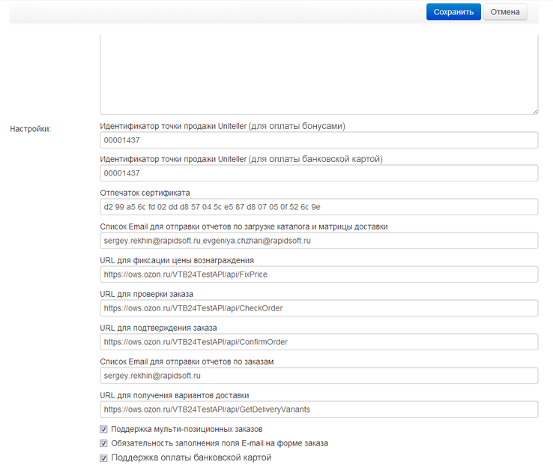

Рисунок 1. АРМ Администратора каталога вознаграждений. Раздел «Поставщики», настройки партнера (идентификатор точки продажи для оплаты банковской картой, признак поддержки оплаты банковской картой)

­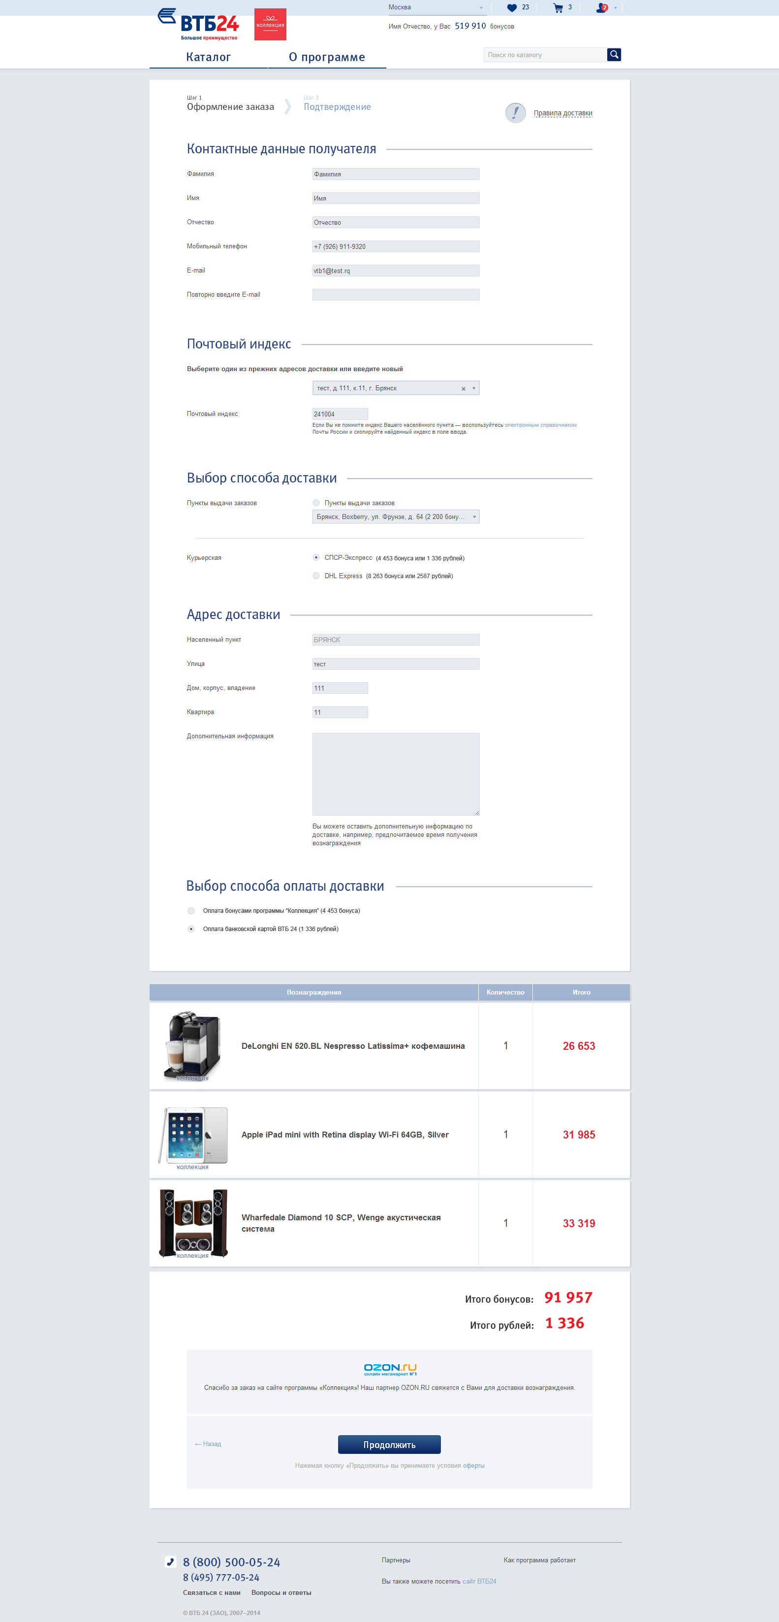

Рисунок 2. Форма оформления заказа сайта «Коллекция». Блок «Выбор способа оплаты доставки»

### Описание функционала

Для выполнения данной доработки требуется произвести изменения:

* На сайте Программы лояльности ВТБ24 «Коллекция».
* В АРМ Администратора каталога вознаграждений.
* Во взаимодействии с ИС Банка *3.10 Отправка реестра совершенных заказов*.

**Доработки АРМ Администратора каталога вознаграждений, вкладка «Поставщики»:**

1. На странице создания/редактирования партнера необходимо добавить признак «Поддержка оплаты банковской картой» – см. Рисунок 1.

* Если признак в свойствах партнера не установлен, то при заказе этого партнера Система ведет себя по-прежнему (без изменений).
* Если данный признак установлен в свойствах партнера, то при заказе товаров этого партнера Система должна вести себя согласно описанным ниже доработкам.

1. На странице создания/редактирования партнера необходимо добавить параметр «Идентификатор точки продажи Uniteller (для оплаты банковской картой)» – см. Рисунок 1. Данный параметр должен использоваться в проведении платежей по заказам партнеров банковской картой.

**Доработки АРМ Администратора каталога вознаграждений, вкладка «Заказы», детальная информация о заказе:**

1. Для заказов, доставка которых оплачена банковской картой, в поле «Цена доставки» должна указываться цена доставки только в рублях. Переводить в бонусы ее не нужно.
2. Для заказов, доставка которых оплачена банковской картой, в поле «Общая цена» должна указываться цена только в рублях. Переводить в бонусы ее не нужно.
3. Для заказов, оплаченных бонусами интерфейс не меняется.

**Доработки сайта Программы лояльности ВТБ24 «Коллекция», форма оформления заказа:**

1. Необходимо в блоке «Выбор способа доставки» публиковать стоимость доставки и в бонусах, и в рублях (в скобках от наименования способа доставки). Это изменение должно коснуться только заказов тех партнеров, у которых в настройках указан признак «Поддержка оплаты банковской картой».
2. Для заказов партнеров, с признаком «Поддержка оплаты банковской картой» необходимо добавить функциональный блок «Выбор способа оплаты доставки» – см. Рисунок 2. Он будет представлен компонентом единственного выбора (радиобаттоны), состоящем из двух элементов:

* Оплата бонусами программы «Коллекция»,
* Оплата банковской картой ВТБ24.

Если клиент выбрал способ оплаты бонусами программы «Коллекция», но у него на счету недостаточно бонусов для оплаты доставки бонусами, то должно появляться соответствующее валидационное сообщение – см. Требования к предоставлению материалов Банком для функции САЙТ-250 Выбор способа оплаты доставки (рубли, бонусы).

Если клиент не выбрал способ оплаты доставки и нажал на кнопку «Продолжить», то должно появляться соответствующее валидационное сообщение – см. Требования к предоставлению материалов Банком для функции САЙТ-250 Выбор способа оплаты доставки (рубли, бонусы).

1. Если клиент выбирает способ оплаты доставки банковской картой ВТБ24, то необходимо общую стоимость заказа (Итого) публиковать двумя суммами:

* стоимость товаров заказа в бонусах,
* стоимость доставки в рублях.

Если клиент выбирает способ оплаты доставки бонусами то необходимо общую стоимость заказа (Итого) публиковать в бонусах.

По умолчанию (способ оплаты не выбран) общая стоимость заказа публикуется в бонусах.

Примечание: В рамках реализации данной доработки клиент не имеет возможности изменять сумму, которая будет оплачиваться картой (оплатить картой можно только стоимость доставки).

**Доработки сайта Программы лояльности ВТБ24 «Коллекция», ЛК (раздел «Выписка»):**

1. В Выписке должна публиковаться только часть заказа, оплаченная бонусами (стоимость доставки, оплаченная банковской картой ВТБ24 в стоимость заказа не входит).

**Доработки сайта Программы лояльности ВТБ24 «Коллекция», ЛК (раздел «Заказы»):**

1. В таблице заказов должна публиковаться только часть заказа, оплаченная бонусами (стоимость доставки, оплаченная банковской картой ВТБ24 в стоимость заказа не входит).
2. На странице детального описания для заказов, доставка по которым оплачена банковской картой ВТБ24, необходимо

* «Итого (с доставкой)» переименовать в «Итого»,
* Итоговую сумму в бонусах публиковать без учета стоимости доставки.

**Доработки сайта Программы лояльности ВТБ24 «Коллекция», сценарий заказа и оплаты:**

1. Если клиент выбрал способ оплаты доставки банковской картой ВТБ24, то после нажатия на кнопку «Продолжить» и подтверждения ОТР, клиенту необходимо отображать страницу оплаты банковской картой.

Для этого необходимо:

* Разместить iframe Uniteller на странице оплаты банковской картой.
* Выполнить интеграцию с Uniteller в части отправки данных в iframe.
* Выполнить интеграцию c Uniteller в части проверки статуса платежа после проведения оплаты, обработки ошибок платежа.

Протокол взаимодействия описан в документе «Технический порядок. Интернет-эквайринг».

1. На форме оплаты банковской картой необходимо предоставить клиенту возможность «запоминания» указанных реквизитов карты, по которой производится оплата. Это позволит клиенту при последующей оплате доставки банковской картой не вводить реквизиты карты повторно.

Для этого необходимо:

* Выполнить интеграцию с Uniteller в части регистрации карты с привязкой по успешному платежу.

Протокол взаимодействия с Uniteller описан в документе «Технический порядок. Интернет-эквайринг».

1. При оплате доставки банковской картой ВТБ24, необходимо организовать процедуру преавторизации платежей и их подтверждения/отмены в Uniteller.

Для этого необходимо:

* При оплате клиентом доставки банковской картой ВТБ24, проводить преавторизацию платежа (холд денежных средств на банковской карте клиента).
* Если партнер переводит заказ в статус «Аннулирован партнером», то преавторизованный платеж необходимо в Uniteller отменять.
* Для сценария отказа в подтверждении заказа оффлайн-партнёра (через онлайн-взаимодействие).
* Для сценария отмены заказа директ-партнера (через АРМ).
* Если партнер переводит заказ в статус «Требует доставки», «Доставка заказа», «Заказ доставлен», «Доставлен с задержкой», преавторизованный платеж необходимо подтверждать.
* Для сценария подтверждения оффлайн-партнером (через онлайн-взаимодействие).
* Для сценария подтверждения директ-партнером (через АРМ Администратора каталога вознаграждений, либо через автоматическое подтверждение перед выгрузкой в Банк).

Протокол взаимодействия с Uniteller описан в документе «Технический порядок. Интернет-эквайринг».

1. Холдировать бонусные средства клиента Система должна только после того, как произведена успешная оплата банковской картой ВТБ24 (т.е. получен статус успешной оплаты от Uniteller).

Интеграция с Uniteller выполняется в соответствии с документом «Технический порядок. Интернет-эквайринг», версия 1.24 rev. 1 от 9 июня 2014 года.

**Доработка взаимодействия Системы с ИС Банка *3.10. Отправка реестра совершенных заказов*:**

1. Доработка формата выгрузки реестра: необходимо добавить признак оплаты доставки банковской картой, при этом стоимость доставки (если она оплачена банковской картой) выгружаться в ИС Банка не должна.

Для реализации доработки требуется выполнение условий п. Требования к внешним системам и партнерам.

При реализации доработки от Банка необходимо учитывать ограничения, указанные в п. Ограничения и допущения доработок системы.

# Требования к внешним системам и партнерам

## Требования к предоставлению материалов Банком для функции САЙТ-250 Выбор способа оплаты доставки (рубли, бонусы)

**От Банка необходимы:**

1. Текст валидационного сообщения, появляющегося, если клиент выбрал способ оплаты доставки бонусами программы «Коллекция» и при этом у него недостаточно бонусов на счету:

*Недостаточно бонусных средств для оплаты доставки бонусами*

1. Текст валидационного сообщения, появляющегося, если клиент не выбрал способ оплаты доставки:

*Не выбран способ оплаты доставки*

1. Выполнение настроек, необходимых для выполнения процедуры оплаты в системе Uniteller:

* Заведение ShopID партнеров в Uniteller и банковских системах при необходимости.
* Указание ShopID партнеров в АРМ Администратора каталога вознаграждений.
* Указание всех необходимых настроек в личном кабинете Uniteller для организации процессов:
* Вызова платежной формы Uniteller в iframe (не страница сайта!)
* Регистрации банковской карты
* Преавторизации

1. Выполнение прочих необходимых подготовительных работ в банковских системах для организации оплаты заказов банковской картой ВТБ24.

## Требования к предоставлению материалов Uniteller для функции САЙТ-250 Выбор способа оплаты доставки (рубли, бонусы)

**От Uniteller необходимы:**

1. Выполнение протокола взаимодействия, описанного в документе «Технический порядок. Интернет-эквайринг».
2. Предоставление iframe для оплаты банковской картой (с версткой в дизайне сайта «Коллекция»). Необходимые требования к форме оплаты:

* Форма должна быть отличной от формы регистрации виртуальной карты (чтобы клиенты не могли их перепутать).
* Должна быть возможность ввода всех необходимых реквизитов банковской карты для оплаты.
* Должна быть возможность «запоминания» введенных реквизитов карты и использовании их при последующей оплате части заказа картой.
* На форме должна публиковаться информация о том, что оплата может производиться только по банковской карте банка ВТБ24.
* На форме при вводе реквизитов карты должна быть установлена проверка принадлежности банковской карты банку ВТБ24. В случае ввода данных карты иного банка (если формой это предусмотрено), то клиенту должно выводиться соответствующее валидационное сообщение (например, «*Оплату можно производить только картой ВТБ24.*»
* Если технически это возможно, то при неуспешной оплате банковской картой (конкретный сценарий, когда у клиента оказалось недостаточно денежных средств на карте) не переводить клиента на URL неуспешной оплаты, а показывать валидационное сообщение на форме оплаты с предложением попробовать выполнить оплату другой картой.

Все элементы формы (тексты, валидационные сообщения, поля) Uniteller необходимо согласовать с ВТБ24.

1. Предоставление тестового личного кабинета (доступа к нему).
2. Предоставление тестовых банковских карт (их реквизитов).
3. Предоставление тестового идентификатора партнера (ShopID) для проверки оплаты на тестовом окружении.
4. Предоставление возможности тестирования на тестовом окружении Системы подключения боевого iframe Uniteller.

## Требования к предоставлению материалов ИС Банка для функции САЙТ-250 Выбор способа оплаты доставки (рубли, бонусы)

**От ИС Банка необходимо:**

1. Реализовать доработку реестрового взаимодействия *3.10. Отправка реестра совершенных заказов.* В загружаемом в ИС Банка реестре будет указан признак оплаты доставки банковской картой ВТБ24.

Примечание: Стоимость доставки (если она оплачена банковской картой) выгружаться Системой в ИС Банка не будет.

# Ограничения и допущения доработок системы

## Ограничения для функции САЙТ-250 Выбор способа оплаты доставки (рубли, бонусы)

**Для реализации данной функции на стороне системы «Коллекция» заказчик согласовывает следующие ограничения и допущения:**

1. Доработка АРМ Администратора безопасности (Клиенты) по согласованию с Заказчиком не выполняется. В связи с этим в данных о заказах клиента будет указана в бонусах полная стоимость заказа.

Примечание: Полная стоимость заказа складывается из суммы, оплаченной бонусами и суммы, оплаченной банковской картой ВТБ24 (стоимость доставки).

1. Механики Системы (задаются в АРМ Ценообразования) на стоимость доставки в рублях не будут применяться.
2. Оповещения партнеров о заказах по e-mail не изменяются.
3. Если при подтверждении заказа оффлайн-партнера происходит сбой – могут возникнуть проблемы следующего рода: система партнера может видеть заказ как подтвержденный, система «Коллекция» будет считать заказ отмененным. Допровести «задним числом» оплату по банковской карте непредставится возможным.

Примечание: Сценарий крайне редкий, на данный момент пока не встречался.

1. Uniteller самостоятельно отслеживает принадлежность банковской карты, указываемой клиентом, банку ВТБ24.
2. На тестовом окружении Uniteller отсутствует возможность подключения iframe, это возможно только на продуктивном окружении. В связи с чем заказчик берет на себя риски возникновения проблем в интеграции с iframe Uniteller, которые могут быть обнаружены только на боевом окружении Uniteller.

Примечание: Избежать рисков можно протестировав дополнительно на тестовом окружении Системы интеграцию с боевым iframe Uniteller.

1. После того, как будет выполнено подтверждение преавторизованного платежа (оплата денежными средствами – не холд!), возврат денежных средств клиенту Заказчик должен выполнять самостоятельно, через личный кабинет Uniteller.

Примечание: Это может понадобится например в случае невозможности партнером доставить заказ, несмотря на то, что он его подтвердил.

1. Нотификации клиентам о достаточности бонусных средств для приобретения товаров из раздела «Мои желания» не дорабатываются (рассылаются клиентам как и ранее при достаточности средств на приобретение товара и среднюю стоимость доставки).
2. Функционал автоматического получения статусов оплаты заказов (в Uniteller) по банковской карте не разрабатывается.
3. Функционал автоматического возврата средств клиенту на банковскую карту при аннулировании заказа партнером не разрабатывается.

# Общие требования

## Требования к браузерам

### Версии браузеров для ПК

Работа сайта для гарантируется в браузерах, десктоп версий не ниже следующих:

* InternetExplorer 8
* Opera 12
* Chrome 22
* Firefox 18